Linkliste Stand: 08.11.2021
Medium | Kurzbeschreibung | Link / Quelle | Besonderheit(en)
Buch  „Wir Streber-migranten“ | Ein Buch, das die Geschichte einer Familie erzählt, die in den 1980ern von Polen nach Deutschland kam und deren Erfahrungen lebhaft wiedergibt. | Smechowski, E. (2017). Wir Strebermigranten. Berlin: Hanser Berlin
Buch  „Heimisch und doch fremd“ | Ein Buch, in dem junge Migrant*innen erzählen, wie Integration gelingt. | Warning, B. (2016). Heimisch und doch fremd: Junge Mitgranten erzählen, wie Integration gelingt. Ravensburg: Ravensburger Verlag GmbH
Fachbuch  „Kultur- und gesellschafts-sensible Beratung von Migrantinnen und Migranten“ | Die Darstellung der psychologischen Beratung von Migrant*innen in unterschiedlichen Praxisfeldern hilft zu verstehen, warum kultur- und gesellschaftliche Sensibilität essenziell ist. | Kunze, N. (2018). Kultur- und gesellschafts-sensible Beratung von Migrantinnen und Migranten. Gießen: Psychosozial-Verlag | Für KL

Medium | Kurzbeschreibung | Link/ / Quelle | Besonderheit(en)
Artikel / Podcast  „Wie Mütter ihre Töchter prägen“ | Ein Artikel, der auch als Podcast zur Verfügung steht, beschreibt die Bedeutung der Mutter – Tochter – Beziehung. | https://www.deutschlandfunkkultur.de/bedingungslose-liebe-wie-muetter-ihre-toechter-praegen.976.de.html?dram:article_id=484252
Bilderreihe  „12 inspirierende Mütter aus der Geschichte“ | Eine Bilderreihe über 12 Mütter und berühmte Frauen, die mit kurzen Beschreibungen vorgestellt werden. | https://www.familie.de/familienleben/bilderstrecke/12-inspirierende-muetter-aus-der-geschichte/#page-4 | leicht verständlich
Buch  „Good Night Stories for Rebel Girls: 100 außergewöhn-liche Frauen“ | Verschiedene Autoren bieten Porträts von 100 Frauen, die Leser*innen Mut machen sollen, an ihre Träume zu glauben. | Favilli, E.; Cavallo, F. (2016). Good Night Stories for Rebel Girls: 100 außergewöhnliche Frauen. München: Carl Hanser Verlag
Buch  „Good Night Stories for Rebel Girls - 100 Migrantinnen, die die Welt verändern“ | Verschiedene Autoren bieten Porträts von 100 Migrant*innen, die ihre Heimat verlassen, in einem anderen Land ein neues Leben begonnen und dadurch die Welt verändert haben. | Favilli, E. (2020). Good Night Stories for Rebel Girls - 100 Migrantinnen, die die Welt verändern. München: Carl Hanser Verlag

Medium | Kurzbeschreibung | Link | Besonderheit(en)
Videos / Broschüre | Das Grundgesetz informiert über Rechte, Pflichten und Freiheiten des Einzelnen in der Gesellschaft und kann in Form von Videos bzw. einer Broschüre vermittelt werden. | https://www.bamf.de/DE/Themen/Integration/ZugewanderteTeilnehmende/ErsteOrientierung/UnserGrundgesetz/unser-grundgesetz-node.html
Website | Die Homepage der Antidiskriminierungsstelle informiert umfassend zum Thema und kann zu Recherchezwecken genutzt werden. | https://www.antidiskriminierungsstelle.de
Website | Die Homepage zur Menschenrechtserklärung informiert umfassend zum Thema und kann zu Recherchezwecken genutzt werden. | www.menschenrechtserklaerung.de
Website | Die Homepage des Instituts für Menschenrechte informiert umfassend zum Thema und kann zu Recherchezwecken genutzt werden. | www.institut-fuer-menschenrechte.de

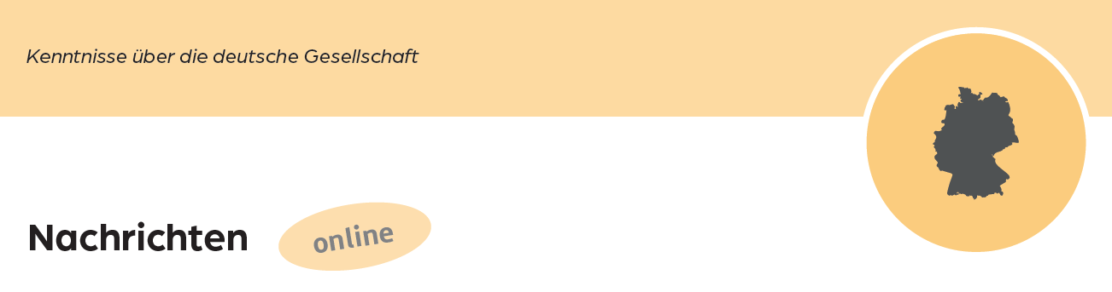
Medium | Kurzbeschreibung | Link | Besonderheit(en)
Audiodatei / Text | Zum Training des Hörverstehens können aktuelle Tagesnachrichten in langsamer Sprache angehört werden. | https://www.dw.com/de/deutsch-lernen/nachrichten/s-8030 | Training Hörverstehen,  leicht verständlich
Audiodatei / Text / Video | Aktuelle Tagesnachrichten in unterschiedlichen Medienformen. | https://www.tagesschau.de
Podcast | Die wichtigsten Tagesnachrichten im Norden Deutschlands als Podcast abrufbar. | https://www.ndr.de/nachrichten/info/sendungen/NDR-Info-Podcasts-Nachrichten-fuer-den-Norden,infopodcastsnachrichten100.html

Medium | Kurzbeschreibung | Link | Besonderheit(en)
Video  „Was ist ein Verein?“ | In dem Video von „Begin your integration“ wird einfach und anschaulich erklärt, was ein Verein ist. | https://www.youtube.com/watch?v=h5k1nFn3RLc | Von Migrant*innen für Migrant*innen

Medium | Kurzbeschreibung | Link | Besonderheit(en)
Bastel-anleitung  „Fröbelstern“ | Eine einfache und übersichtliche Anleitung zum Basteln eines Fröbelsterns. | https://www.bastelideen.info/html/froebelstern_bastelanleitung_1.html
Bastel-anleitung  „Osterkorb“ | Eine anschauliche Bilderreihe zum Basteln eines Osterkorbs. | https://www.pinterest.de/pin/318981586094984590/
Bastel-anleitung  „Grußkarten“ | Auf der Homepage werden Ideen zur Gestaltung von Grußkarten präsentiert. | https://www.handmadekultur.de/projekte/karten-basteln

Medium | Kurzbeschreibung | Link | Besonderheit(en)
Homepage  Beratung für Kinder und Jugendliche | Auf der Homepage befinden sich Anlaufstellen zur Beratung für Kinder und Jugendliche. | https://www.bildungsserver.de/Beratungsseiten-fuer-Kinder-4704-de.html
Homepage  Beratungs-angebot für Eltern. | Die Bundeskonferenz für Erziehungsberatung (bke) bietet Beratung für Eltern per E-Mail, Gruppenchat, Forum oder Einzelchat für Fragen der Erziehung an. | https://eltern.bke-beratung.de/views/home/index.html
Videos  Gewaltfreie Erziehung | Der Arbeitskreis Neue Erziehung e.V. bietet Erklärfilme in verschiedenen Sprachen über gewaltfreie Erziehung an. | https://www.ane.de/projekte/gewaltfreie-erziehung | mehrsprachig

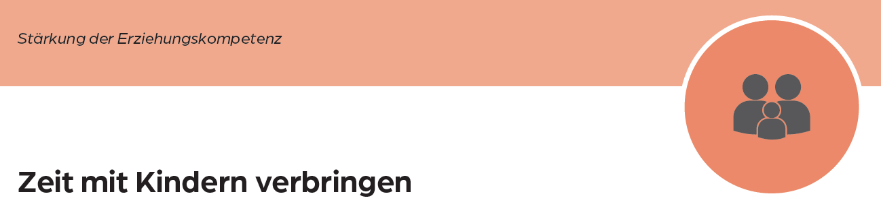
Medium | Kurzbeschreibung | Link | Besonderheit(en)
Lieder  „Lieder zum Ankommen“ | Verschiedene „Lieder zum Ankommen“ nach Themenfeldern sortiert (z.B. Körper, Farben, Begrüßung) dienen der Sprachvermittlung und –förderung. | https://www.helbling-verlag.de/media/catalog/products/S8548/doc/Lieder_zum_Ankommen_Inhalt_low.pdf | Sprachförderung
Videos | Ausgewählte deutsche Lieder werden in Videos verständlich mit Untertitel vermittelt und sind mit einer Lernaufgabe verbunden. | https://learngerman.dw.com/de/das-bandtagebuch-mit-einshoch6/c-54554235 | mit Untertitel
Kinderlieder-buch  „Kinder wollen singen“ | Kinderliederbuch mit deutschen Kinderliedern und dazugehörigen Noten. | http://data.musikpiraten-ev.de/public/kinder-wollen-singen.pdf

Medium | Kurzbeschreibung | Link | Besonderheit(en)
Quiz  Märchen | Kahoot! wird erklärt. | https://www.iik.berlin/aus-unserer-praxis/digitalisierung-im-daz-unterricht
Papiertheater  Volks-geschichte | Erzählung einer Volksgeschichte mit einem japanischen Papiertheater „Kamishibai“. | https://www.youtube.com/watch?v=DfuXGR_sqn0
Online-Tool  „Resoomer“ | Online-Tool zum Vereinfachen von Texten. | https://resoomer.com/de/
Hörbücher / Texte  Märchen | Homepage mit Hörbüchern, um sich Märchen und Geschichten vorlesen zu lassen und mit dazugehörendem Lesetext. | https://www.vorleser.net/grimm_stadtmusikanten/hoerbuch.html

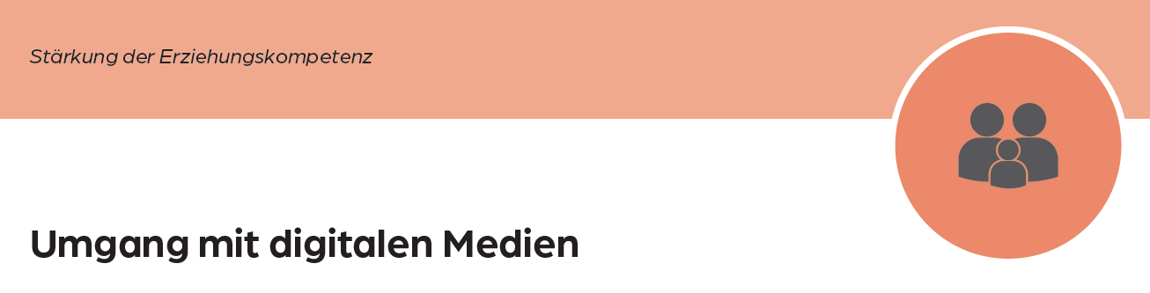
Medium | Kurzbeschreibung | Link | Besonderheit(en)
Online – Quiz  Medien | Ein Online – Quiz zum Thema „Medien“ bietet einen Selbsttest und eine Einführung zum den Themen Smartphone / Tablet, Games, Surfen und Soziale Netzwerke. | https://medienquiz.schau-hin.info
Kurzfilme  Medien-erziehung | Kurzfilme zur Bedeutsamkeit von Medienerziehung und weiteren Aspekten im Umgang mit digitalen Medien. | https://www.schau-hin.info/service/mediathek/nachgefragt-medienerziehung
Homepage  Medien-nutzung | Der Elternratgeber bietet übersichtlich Informationen zum Umgang mit TV, Streaming und Youtube. | https://www.flimmo.de/

Medium | Kurzbeschreibung | Link | Besonderheit(en)
Fotoreihe  „Inter-kulturelle Erfolgs-geschichten“ | Anhand einer Fotoreihe werden 25 erfolgreiche Migrant*innen präsentiert, die es in Deutschland an die wirtschaftliche Spitze geschafft haben. | https://www.manager-magazin.de/fotostrecke/migration-das-sind-die-erfolgreichsten-migranten-fotostrecke-166283.html
Artikel / Erklärfilm  „Das deutsche Schulsystem“ | Die Homepage bietet einen Überblick zum deutschen Schulsystem, inklusiv eines einfachen Erklärfilms. | https://www.deutschland.de/de/topic/wissen/das-schulsystem-in-deutschland-im-ueberblick
Texte / Kurzfilme  „Bewegung im Unterricht“ | Die Homepage bietet diverse Ideen zur Integration von Bewegungseinheiten im Unterricht in Form von Texten und Kurzfilmen. | www.move-in-class.de
Artikel /  Podcasts /  Zeitschriften  Bildung | Umfassende Informationsquelle zum Thema „Bildung“. | www.bildungsserver.de
Schulungs-ordner / Videos  Unterstützung von Eltern | Die Wegweiser – Website bietet eine Hilfestellung für Eltern, um sich mit Hilfe von Schulungen oder mehrsprachigen Videos in einer neuen Heimat gut zurecht zu finden. | www.wegweiser-bw.de | Mehrsprachig, für Baden-Würtenberg

Medium | Kurzbeschreibung | Link | Besonderheit(en)
Briefvorlage  „Abwesenheitserklärung Schule“ | Mithilfe dieser barrierefreien Vorlage können Eltern die Schule von der bevorstehenden Abwesenheit ihres Kindes in Kenntnis setzen und Verabredungen für die Erledigung der Hausaufgaben treffen. | https://templates.office.com/de-de/brief-zur-benachrichtigung-einer-schule-von-der-bevorstehenden-abwesenheit-eines-sch%C3%BClers-tm04021932
Arbeitsblätter  „Briefe schreiben lernen“ | Eine Unterrichtseinheit zum Thema „Briefe schreiben“ mit Arbeitsblättern zum Üben (Gestaltung eines Briefumschlags, sachlichen Brief vs. Persönlicher Brief, E-Mail Schreiben, etc.) | https://www.schule-bw.de/faecher-und-schularten/sprachen-und-literatur/deutsch/sprache/projekt-briefe

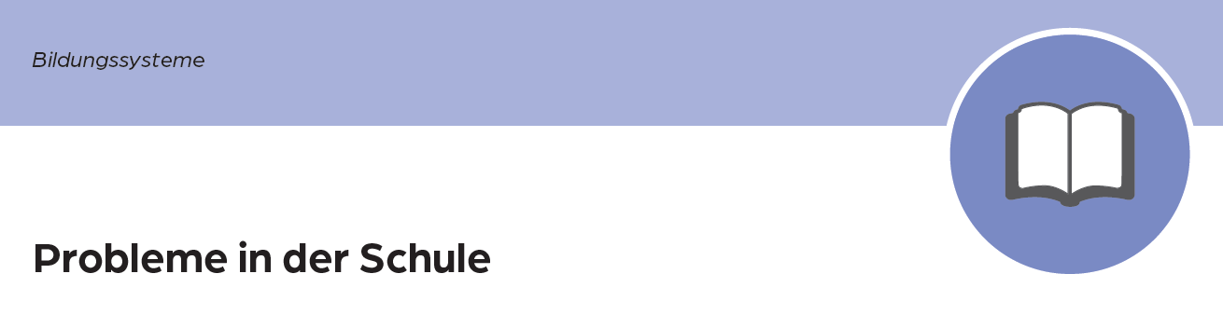
Medium | Kurzbeschreibung | Link | Besonderheit(en)
Artikel  „Nachhilfe: Schluss mit schlechten Noten“ | Der Artikel erklärt die Bedeutsamkeit von Nachhilfe und stellt wissenswerte Aspekte zur Wahl von Nachhilfe dar. | https://www.bildungsxperten.net/bildungschannels/schule/wann-lohnt-sich-nachhilfe/
Artikel  „Rund ums Thema Elternsprech-tag“ | Der Artikel stellt die Prinzipien des Elternsprechtages dar und bietet neben Tipps für Eltern, auch eine übersichtliche Checkliste für Eltern, damit dieser Tag erfolgreich genutzt werden kann. | https://www.schulranzen.net/blog/schulalltag/elternsprechtag-hilfreiche-tipps-rund-um-das-eltern-lehrer-gespraech/

Medium | Kurzbeschreibung | Link | Besonderheit(en)
Bild  „Ernährungs-pyramide“ | Das Bild enthält alle wesentlichen Informationen zur Ernährungspyramide. | https://de.wikipedia.org/wiki/Ernährungspyramide#/media/Datei:Ernährungs_Pyramide.jpg
Dreidimensionale Pyramide  „Ernährungs-pyramide“ | Unter dem Link kann bei der Deutschen Gesellschaft für Ernährung (DGE) eine dreidimensionale Ernährungspyramide kostenfrei bestellt werden. | https://www.dge.de/service/abdruckgenehmigungen/
App  „Was ich esse“ | Die Ernährungspyramide gibt es als App und bietet eine Möglichkeit Speisen zu analysieren. | https://www.bzfe.de/app-was-ich-esse/
Bild / Poster  „Vollwertig essen und trinken“ | Vollwertig essen und trinken kann mithilfe der 10 Regeln der Deutschen Gesellschaft für Ernährung (DGE) umgesetzt und erklärt werden. | https://www.dge.de/fileadmin/public/doc/fm/10-Regeln-der-DGE.pdf
Bild / Poster  „Gesund essen und trinken“ | Eine übersichtliche Darstellung von 10 Regeln, die an ein gesundes Ess- und Trinkverhalten heranführen. | https://www.dge.de/fileadmin/public/doc/fm/LS-10-Regeln-der-Ernaehrung.pdf
Homepage  Bundes-zentrale für Ernährung | Auf der Homepage der Bundeszentrale für Ernährung können umfassende Informationen eingeholt werden. | https://www.bzfe.de
Kurzfilm  „Einfacher gesund essen“ | Ein Kurzfilm, der darstellt, dass gesund essen nicht kompliziert ist. | https://www.youtube.com/watch?v=cPjB_Pu_oTw
Kurzfilm  „Wurst ohne Fleisch“ | Kurzfilm berichtet über vegane Wurst und vegane / vegetarische Trends. | https://www.dw.com/de/wurst-ohne-fleisch/av-59269843

Medium | Kurzbeschreibung | Link | Besonderheit(en)
Comicfilm  „Shaun das Schaf - das Meisterschaf“ | Verschiedene Sportarten werden auf amüsante Art präsentiert. | https://www.youtube.com/watch?v=3ILVWNA519Uhttps://www.youtube.com/watch?v=3ILVWNA519U | Ohne Sprache
App  „Meditations-guide“ | Ein kostenfreier Meditationsguide für mehr Entspannung wird von der „Barmer“ Gesundheitskasse angeboten und per App realisiert. | https://www.barmer.de/unsere-leistungen/newsletter/7mind-newsletter
Video  „Meine kleine Auszeit“ | Eine geführte Meditation auf Youtube ist eine Idee zur Umsetzung einer kleinen Auszeit im Alltag. | https://www.youtube.com/watch?v=oB4QWiZ3x4g
Video  „20 Min. Rücken-training“ | Video eines Youtube-Kanals, der mit einfachen und gezielten Übungen Areale des Körpers trainiert. | https://www.youtube.com/watch?v=AJWNMy4qcD8
Lied  „Kopf und Schultern, Knie und Fuß“ | Der Link führt zum Lied „Kopf, Schultern, Knie und Fuß“ als kleine Bewegungseinheit. | https://www.youtube.com/watch?v=vyTNuVCdUzw | deutsch und englisch

Medium | Kurzbeschreibung | Link | Besonderheit(en)
Datenbank  Medikamente | In dieser Datenbank lassen sich Medikamente und deren Beipackzettel recherchieren. | http://www.beipackzettel.de/
Website  „Arztbesuch“ | Auf dieser Website befinden sich alle notwendigen Informationen rund um den Arztbesuch. | https://www.patienten-information.de/kurzinformationen/arztbesuch-leichte-sprache# | leicht verständlich
Artikel / Checkliste  „Keine Angst vor dem Arztbesuch“ | Alle Informationen rund um die Wahl einer kinderärztlichen Praxis incl. Checkliste. | https://www.kindergesundheit-info.de/themen/krankes-kind/im-krankheitsfall/arztbesuch/

Medium | Kurzbeschreibung | Link | Besonderheit(en)
Homepage  „gesetzliche Kranken-versicherung“ | Übersicht über die Leistungen und Grundlagen einer gesetzlichen Krankenversicherung. | https://www.krankenkassenzentrale.de/wiki/gesetzliche-krankenversicherung#
Podcasts  „Digitale Gesundheit“ | Die Techniker Krankenkasse stellt auf der Homepage Podcasts zu diversen Themen der Gesundheit zur Verfügung. | https://www.tk.de/techniker/magazin/digitale-gesundheit/podcasts-2079452
Homepage  Kranken-versicherung | Die Homepage bietet eine Übersicht über alle Themen und Bereiche der Krankenversicherung. | https://www.krankenkassenzentrale.de/

Medium | Kurzbeschreibung | Link | Besonderheit(en)
Video  „360 Grad: Virtuelle Stadttour durch Berlin“ | In diesem Video kann per Mausklick die Kamera 360 Grad geschwenkt und Berlin virtuell entdeckt werden. | https://www.dw.com/de/360-grad-virtuelle-stadttour-durch-berlin/a-36303609
Bilderreihen  „Ausflugsziele in Deutschland“ | GEO präsentiert wunderschöne Ausflugsziele in Deutschland anhand von Bilderreihen nach Themen sortiert. | https://www.geo.de/reisen/31761-thma-ausflugsziele-deutschland

Medium | Kurzbeschreibung | Link | Besonderheit(en)
Website  Routen-planung | Geeignete Website zur Planung von Routen und Erkunden der Umgebung. | https://www.google.de/maps
Website  Welt- / Stadtkarte | Geeignete Website zur Erkundung von Städten und Übersicht über Regionen / die Welt. | https://www.google.com/intl/de_de/earth/
Homepage  Tourismus-portal | Jede Stadt bietet eine Homepage incl. Tourismusportal an, mit wesentlichen Informationen über die jeweilige Stadt. Hier am Beispiel von Berlin. | https://www.visitberlin.de/de

Medium | Kurzbeschreibung | Link | Besonderheit(en)
Wissenstest  Währungen | Ein Wissenstest über Währungen aus aller Welt incl. Auflösungen. | https://www.geo.de/reisen/reisequiz/14331-quiz-wissenstest-waehrungen
Broschüre  „Das einfache Haushalts-buch“ | Ein Haushaltsbuch zum Herunterladen, das bei der Ausgabenkontrolle und Haushaltsplanung helfen kann. | www.geldundhaushalt.de/das-einfache-haushaltsbuch
Artikel  „Geld: Was Männer und Frauen unterscheidet“ | Der Artikel weist die Unterschiede zwischen Männern und Frauen im Umgang mit Geld auf. | https://www.saechsische.de/geld-was-frauen-und-maenner-unterscheidet-5209338.html
Website  „Einfache Spartipps für den Alltag“ | Die Website bietet eine Übersicht mit Spartipps für den Alltag in den verschiedensten Bereichen. | https://www.spartipp-haushaltsbuch.de/spartipps/
Artikel  „Haushalts-buch führen: Überblick über ihre Finanzen“ | In 5 Schritten wird gezeigt, wie man mit Hilfe eines Haushaltsbuchs einen Überblick über die eigenen Finanzen bekommen kann. | https://www.verbraucherzentrale.de/wissen/geld-versicherungen/kredit-schulden-insolvenz/haushaltsbuch-fuehren-ueberblick-ueber-ihre-finanzen-52179
Artikel / Onlinetools  „Fit in Finanzen mit Geld und Haushalt“ | Umfassende Informationen zum Umgang mit Geld im Haushalt in Form von Artikeln oder Online-Tools (z.B. Onlineplaner). | www.geldundhaushalt.de
App  „Finanz-checker“ | Eine App, um die Ausgaben mobil zu erfassen. | https://www.geldundhaushalt.de/app-finanzchecker/

Medium | Kurzbeschreibung | Link | Besonderheit(en)
Artikel  „Das Quiz für Trennmeister“ | Ein Online – Wissenstest rund um das Thema „Mülltrennung“. | https://www.muelltrennung-wirkt.de/?gclid=Cj0KCQjwppSEBhCGARIsANIs4p7TpRjPcVCcOfMLXt-4ngqbqoCMla8XFxxnYo9uGDLCasye4FMthVQaAgUNEALw_wcB#sektion-quiz
Tabellen  „Müll-trennung“ | Tabellen, die eine Übersicht über Abfälle und die korrekte Mülltrennung geben. | https://www.muelltrennung-wirkt.de/muelltrennung-richtig/liste/ | mehrsprachig
Ratgeber  „Ökologisch haushalten“ | Der Ratgeber „ökologisch haushalten“ bietet Tipps, wie im Alltag bewusster konsumiert werden kann, um weniger Lebensmittel wegzuwerfen. | https://www.geldundhaushalt.de/oekologisch-haushalten/
Bastelideen  „Recycling-basteln“ | Auf der Website befinden sich zahlreiche Bastelideen, um alte / nicht mehr benötigte Materialen aufzuwerten und neu zu verwenden. | http://www.recyclingbasteln.de
Bastelidee  Blumentöpfe aus Tetrapaks | In der Broschüre befindet sich eine Bastelanleitung für Blumentöpfe aus Tetrapaks. | https://www.geldundhaushalt.de/oekologisch-haushalten/
Artikel / Bilder  „Das kann kein Meer mehr schlucken: unsere Ozeane versinken im Plastikmüll“ | Artikel mit eindrücklichen Bildern über Plastikmüll in Ozeanen, der die Brisanz der Problematik deutlich werden lässt. | https://www.wwf.de/themen-projekte/plastik/unsere-ozeane-versinken-im-plastikmuell
Kurzfilm  „Ein Meer voller Plastik: diese Bilder tun richtig weh“ | Ein Kurzfilm über das Müllvorkommen in der Karibik. | https://www.youtube.com/watch?v=1d6r5jHGi3U
Reportage  „Nina kämpft! Gegen Plastikmüll“ | Eine Reportage des SWR Kindernetzes über ein Mädchen, das auf einer indonesischen Insel gegen Plastikmüll kämpft. | https://www.youtube.com/watch?v=yD-teiK35Tk | mit Untertitel

Medium | Kurzbeschreibung | Link | Besonderheit(en)
Website  Berufe / Ausbildung / Kompetenzen | Die Website bietet eine Recherchemöglichkeit zu verschiedensten Berufen und dem Herausfinden von Ausbildungen und eigener Kompetenzen. | www.planet-beruf.de
Website  Berufe | Eine Website der Arbeitsagentur mit umfassenden Berufsinformationen. | https://www.arbeitsagentur.de/leichte-sprache/unsere-internet-seiten/berufenet https://www.arbeitsagentur.de/leichte-sprache/unsere-internet-seiten/berufenet | leicht verständlich
Online-Tests  Berufstests | Die Firma bietet Berufstests und Potenzialanalysen an, um für Menschen geeignete Berufe zu finden. | www.gepedu.de

Medium | Kurzbeschreibung | Link | Besonderheit(en)
Bericht  Handarbeit als politisches Mittel | Zum Jubiläum des Frauenstimmrechts 2021 wurde ein großer Teppich genäht. | https://www.solothurnerzeitung.ch/solothurn/kanton-solothurn/gerlafingen-1971-teppichlappen-fuer-das-frauenstimmrecht-mit-dieser-aktion-wollen-vier-frauen-das-jubilaeum-feiern-ld.2105699
Artikel / Test  „Stärken finden: Liste mit über 50 Beispielen, Tipps und Test“ | Der Artikel regt zur Selbstreflektion und der Identifizierung eigener Stärken durch gezielte Fragen an und enthält einen Stärkentest. | https://karrierebibel.de/staerken/
Artikel / Videos  „Potential-entfaltung: So gelangst du zu deinen persönlichen Stärken“ | Der Artikel regt dazu an, persönliche Stärken zu finden, auszubauen und zu nutzen und enthält Videos mit englischen Untertiteln. | https://www.ergotopia.de/blog/persoenliche-staerken

Medium | Kurzbeschreibung | Link | Besonderheit(en)
Website  Bewerbung | Hier findet man Informationen zur Bewerbung mit nützlichen Formulierungshilfen. | https://karrierebibel.de/dritte-seite-muster-bewerbung/

